Kazuistika urgentní příjem

Arytmie I.

Příjem na UP od ZZS:
Do 8 minut bude na UP přijata 66letá žena s arytmií. Ženu přiveze posádka RZP. Žena má bolesti na hrudi trvající asi 40 minut. Dle ZOS se zatím jedná o bolesti na hrudi bez akutních EKG změn.

Jakým způsobem připravíme ošetřující tým a pracoviště UP na výše prezentované pacientky?

Příjezd RZS a předání následujících informací:
Žena, 66 let, léčená pro hypertenzi si dnes zavolala RZP pro trvající bolest na hrudi. Bolest začala, když uklízela na zahradě listí. Byla opocená a je jí na zvracení. Bolest na hrudi je trvalá, i v klidu. Kardiopulmonálně je pacientka stabilní, na EKG je sinusový rytmus. Fyzikální vyšetření pacientky bez významných změn. Dýchání čisté sklípkové. Pacientka je orientovaná, zevně bez známek úrazu. Při překladu pacientky na lůžko v ambulanci se najednou zhorší její dušnost a při okamžitém natočení EKG záznamu ukazuje tato křivka:

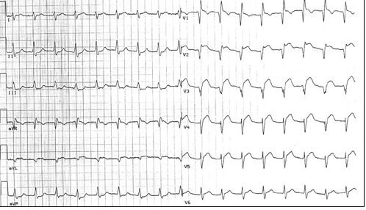

Jaký bude Váš následující postup?

Objektivní nález

Vědomí: pacientka při vědomí
GSC: 4-5-6
Dýchání: 25/min.
Pulz: 120/min.
Zornice: izokorie, reakce na osvit
Krevní tlak: 150/80 mmHg
Saturace kyslíkem: SpO2 96 %
Hlava-krk: bez známek úrazu
Hrudník: pevný, souměrný, bez známek zevního poranění
EKG: akutní elevace ST úseku
Břicho: měkké, prohmatné, bez rezistence, nezvracel
Pánev: pevná
Horní končetiny: bez známek úrazu
Dolní končetiny: bez známek úrazu
Kůže: beze změn
Glykémie: 5,8 mmol/l
Neurologické vyšetření: bez akutních změn

Postup zajištění pacientky na UP (včetně diagnostických vyšetření, laboratorní vyšetření - hodnoty):
Vypište překladovou zprávu (na jaké oddělení, po stabilizaci):

Léčebná opatření, zajištění a transport pacientky:

Uvažujte o symptomech pacientky – co je vodícím znakem u AKS?
Vyjmenujte veškeré výkony, farmaka a jejich možné nežádoucí účinky, které by bylo možné využít v případě této události.

ANALÝZA A INTERPRETACE:

- Rozmyslete postup prvního kontaktu.
- Co všechno může být příčinou mimořádné události v dané kazuistice?
- Jaké zde mohou hrozit další komplikace?
- Kam pacientku budete směřovat (na jaké oddělení)?
- Budete avizovat pacientku ZZ?

ZADÁNÍ PRO STUDENTY
- Vyhledejte odbornou literaturu k danému tématu ne starší jak 5 let (zahraniční 1x).
- Vyhledejte ošetřovatelské problémy.
- Vytvořte ošetřovatelské diagnózy a seřaďte je podle priorit.
- Vypracujte dokumentaci v přednemocniční neodkladné péči k dané události.
- V závěru kazuistiky se vyjádřete k celkové vypracované kazuistice.

